* Πίνακας παραγουσών μερικών βασικών συναρτήσεων

Οι τύποι του παρακάτω πίνακα ισχύουν σε κάθε διάστημα στο οποίο οι παραστάσεις του x που εμφανίζονται έχουν νόημα.

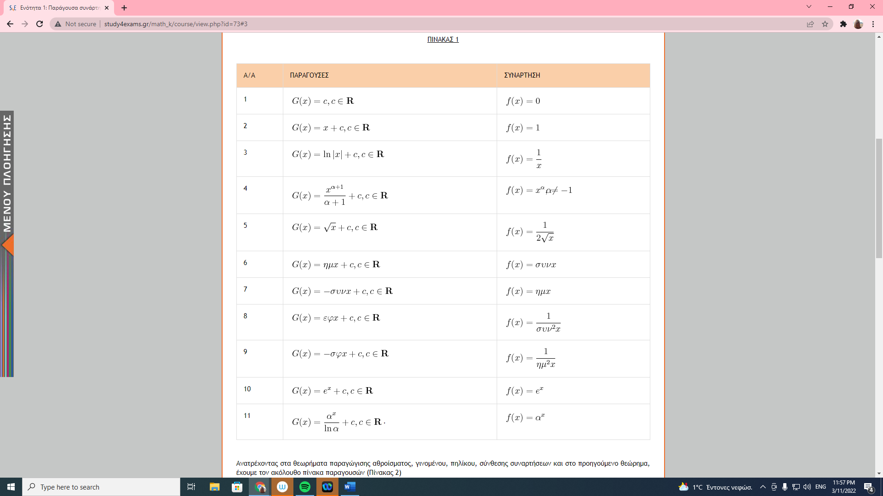

* 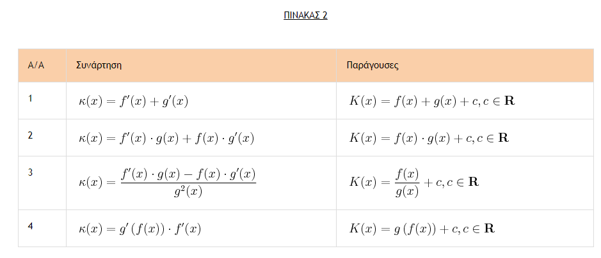Πίνακας παραγουσών συναρτήσεων που προκύπτουν με τη βοήθεια των κανόνων παραγώγισης
* Πίνακας παραγουσών συναρτήσεων οι οποίες προκύπτουν ως σύνθεση μιας συνάρτησης f με μία βασική συνάρτηση

